Sterownik radiowy rgb od polskiego producenta
Dlaczego polecamy sterownik radiowy rgb z oferty firmy AKB POLAND? Sprawdź w naszym artykule i dowiedz się! Zachęcamy do lektury już teraz.

Sterownik do oświetlenia - komfort i wygoda
Jeżeli w twoim domu czy też innym pomieszczeniu takim jak lokal usługowy czy też lokal gastronomiczny planujesz zamontować taśmy ledowe z pewnością zainteresują Cie także wszelkimie sterowniki oraz kontrolery, które będą współdziałać z tymi taśmami. Dzięki takim sterownikom możesz nie tylko kontrolować kolory taśm ledowych ale także możesz taśmę włączyć lub wyłączyć a także regulować jasność i szybkość danych programów, które zapewnia sterownik. Jednym z produktów, który działa w taki sposób jest sterownik radiowy RGB od producenta akb-poland.
Sterownik radiowy rgb od Akb Poland

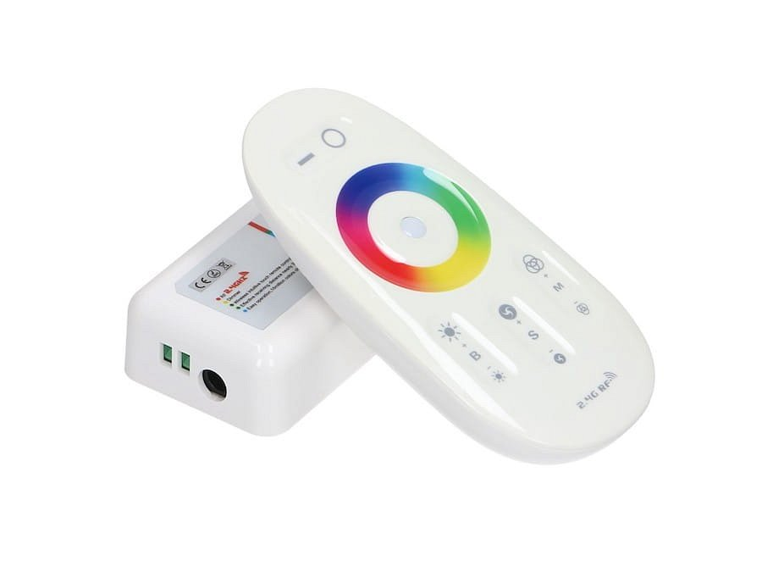
Jest to sterownik, który został wyprodukowany z dbałością o szczegóły przez polskiego producenta oświetlenia firmę akb-poland. Sterownik radiowy rgb nie wymaga bezpośredniego celowania w kierunku sensora co jest bardzo ważną i przydatną funkcją, w przypadku wszelkich sterowników do taśmy LED. Jeśli zatem szukasz dobrego produktu do kontrolowania światła - ten będzie idealnym rozwiązaniem! Z jego pomocą taśmy będą świecić na 20 różnych kolorów a ty za pomocą jednego przycisku zdecydujesz, którym dokładnie!

